Федеральное агентство по рыболовству
Федеральное государственное бюджетное образовательное
учреждение высшего образования
«Астраханский государственный технический университет»
Система менеджмента качества в области образования, воспитания, науки и инноваций сертифицирована DQS
по международному стандарту ISO 9001:2015

Институт Морских технологий, энергетики и транспорта

Кафедра «Механика и инженерная графика»

СОПРОТИВЛЕНИЕ МАТЕРИАЛОВ

Методические указания
по выполнению лабораторной работы

для обучающихся по направлению
26.03.02 Кораблестроение, океанотехника и системотехника
объектов морской инфраструктуры
Профиль
Кораблестроение

АСТРАХАНЬ – 2022

Авторы: ст. преп. кафедры «Механика и инженерная графика» Кукарина А.Ю.

Рецензент: зав. кафедрой "Механика и инженерная графика" к.т.н. доцент Славин Б.М

Методические указания по выполнению самостоятельной работы по дисциплине «Сопротивление материалов» утверждены на заседании кафедры «Механика и инженерная графика» «17» мая 2022 г., протокол № 3 .

© Астраханский государственный технический университет, 2022
Методические рекомендации по выполнению лабораторной работы по дисциплине «Сопротивление материалов» предназначены для обучающихся по направлению 26.03.02 Кораблестроение, океанотехника и системотехника объектов морской инфраструктуры профиль Кораблестроение
Цель методических указаний: оказание помощи обучающимся в выполнении лабораторной работы по дисциплине «Сопротивление материалов».
Настоящие методические указания содержат работы, которые позволят обучающимся самостоятельно овладеть теоретическими знаниями, практическими умениями и навыками деятельности по профилю подготовки, опытом творческой деятельности и направлены на формирование следующих компетенций:
ОПК-4. Способен применять основы инженерных знаний в профессиональной деятельности, решать прикладные инженерно-технические и организационно-управленческие задачи.
В результате выполнения самостоятельных работ по дисциплине «Сопротивление материалов» обучающиеся должны по компетенции ОПК-4:
- знать: Механические характеристики прочности и пластичности, расчеты на прочность и жесткость при статических и повторно-переменных нагрузках основных параметров машин и механизмов;
- уметь: Легко ориентироваться в вопросах прочности и принимать правильные решения. Самостоятельно решать поставленные задачи. Доводить их до численного результата выполняя инженерный анализ;
- владеть: Методами расчета типовых элементов конструкций морской техники на прочность, жесткость и устойчивость. Навыками инженерного мышления. Навыками к освоению специальных дисциплин.

Описание лабораторной работы содержит тему, задания, требования к выполнению конкретного задания по данной теме, порядок выполнения задания, формы контроля, требования к оформлению заданий. Для получения дополнительной, более подробной информации по изучаемым вопросам приведены рекомендуемые источники.

- Перечень видов лабораторной работы по дисциплине

Тема | Форма  контро  ля | Требования к выполнению заданий  (знание и/или  умение и/или владение  навыками)
1. Исследование механических характеристик материала при испытании на растяжение. | Отчёт по лабораторной работе | Уметь обрабатывать экспериментальные данные, интерпретировать и профессионально представлять полученные результаты
2. Испытание на сжатие различных материалов. | Отчёт по лабораторной работе | Уметь обрабатывать экспериментальные данные, интерпретировать и профессионально представлять полученные результаты
3. Испытание на кручение образцов материалов. | Отчёт по лабораторной работе | Уметь обрабатывать экспериментальные данные, интерпретировать и профессионально представлять полученные результаты
4. Испытание балки на изгиб | Отчёт по лабораторной работе | Уметь обрабатывать экспериментальные данные, интерпретировать и профессионально представлять полученные результаты
5. Исследование деформации образца при сложном нагружении | Отчёт по лабораторной работе | Уметь обрабатывать экспериментальные данные, интерпретировать и профессионально представлять полученные результаты

- Тематика и задания лабораторной работы

- Исследование механических характеристик материала при испытании на растяжение.

ЦЕЛЬ РАБОТЫ
Получение диаграммы растяжения и исследование механических характеристик материалов, при растяжении.

ЗАДАЧИ РАБОТЫ
- Изучение методики проведения испытаний на растяжение.
- Построение диаграммы растяжения в координатах F – l.
- Построение диаграммы условных напряжений в координатах  – .
- Вычисление характеристик прочности.
- Вычисление характеристик пластичности.
- Определить (предположительно) марку испытываемых образцов.
- Выводы по работе.

ОБОРУДОВАНИЕ, ИНСТРУМЕНТЫ
- Испытательная машина (рисунок 3.1).
- Образцы
- Штангенциркуль.
- Персональный компьютер (ноутбук)
- Электронный блок.

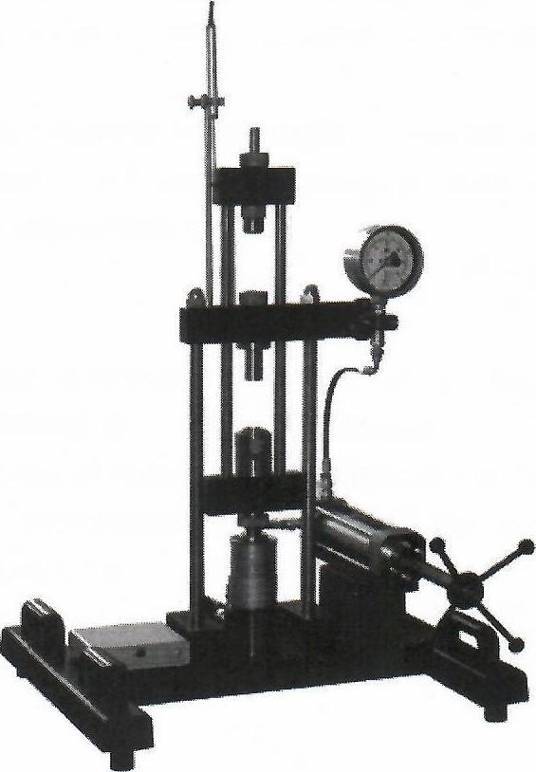
Рисунок 3.1 — Универсальная машина для исследования свойств
материала.

Литература: https://portal2.astu.org/course/view.php?id=2050

2. Испытание на сжатие различных материалов.
ЦЕЛЬ РАБОТЫ
Получение диаграммы растяжения и исследование механических характеристик материалов при испытании на сжатие.

ЗАДАЧИ РАБОТЫ
1.Определить механические характеристики полимерных материалов и дерева при сжатии.
2.Определить коэффициент анизотропии прочностных свойств дерева.

ОБОРУДОВАНИЕ, ИНСТРУМЕНТ
1.Образцы: при испытаниях на сжатие необходимо осуществить приложение сжимающей нагрузки строго по оси образца. Во избежание искривления образца, т.е. потери им устойчивости при продольном сжатии, металлические образцы изготавливаются в виде цилиндров диаметром d = 10-25мм и высотой h ≤ 3d, образцы из неметаллов (дерево, бетон) изготавливают кубической формы с длиной ребра от 20 до 50 мм
2.Испытательная машина: лабораторная установка для испытаний материалов УИМ – 2 ПС.
3.Измерительный инструмент: штангенциркуль с ценой деления 0,1 мм.
4.Персональный компьютер (ноутбук)
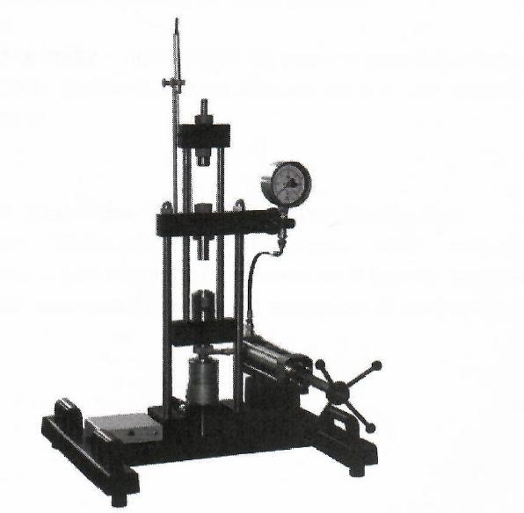
Рисунок 1 – Универсальная машина для исследования свойств материала УИМ – 2 ПС

Литература: https://portal2.astu.org/course/view.php?id=2050

2. Испытание на сжатие различных материалов.
ЦЕЛЬ РАБОТЫ
Получение диаграммы растяжения и исследование механических характеристик материалов при испытании на сжатие.

ЗАДАЧИ РАБОТЫ
1.Определить механические характеристики полимерных материалов и дерева при сжатии.
2.Определить коэффициент анизотропии прочностных свойств дерева.

ОБОРУДОВАНИЕ, ИНСТРУМЕНТ
1.Образцы: при испытаниях на сжатие необходимо осуществить приложение сжимающей нагрузки строго по оси образца. Во избежание искривления образца, т.е. потери им устойчивости при продольном сжатии, металлические образцы изготавливаются в виде цилиндров диаметром d = 10-25мм и высотой h ≤ 3d, образцы из неметаллов (дерево, бетон) изготавливают кубической формы с длиной ребра от 20 до 50 мм
2.Испытательная машина: лабораторная установка для испытаний материалов УИМ – 2 ПС.
3.Измерительный инструмент: штангенциркуль с ценой деления 0,1 мм.
4.Персональный компьютер (ноутбук)
Рисунок 1 – Универсальная машина для исследования свойств материала УИМ – 2 ПС

Литература: https://portal2.astu.org/course/view.php?id=2050

3. Испытание на кручение образцов материалов.

ЦЕЛЬ РАБОТЫ
Испытание на кручение образцов материалов проводится с целью экспериментального определения механических характеристик при чистом сдвиге: модуля сдвига G, предела текучести _{Т} , предела прочности _{В} , а также оценить характер разрушения (сдвиг, отрыв).
Для испытаний на кручение может быть использована любая испытательная машина, удовлетворяющая требованиям ГОСТ 3565.

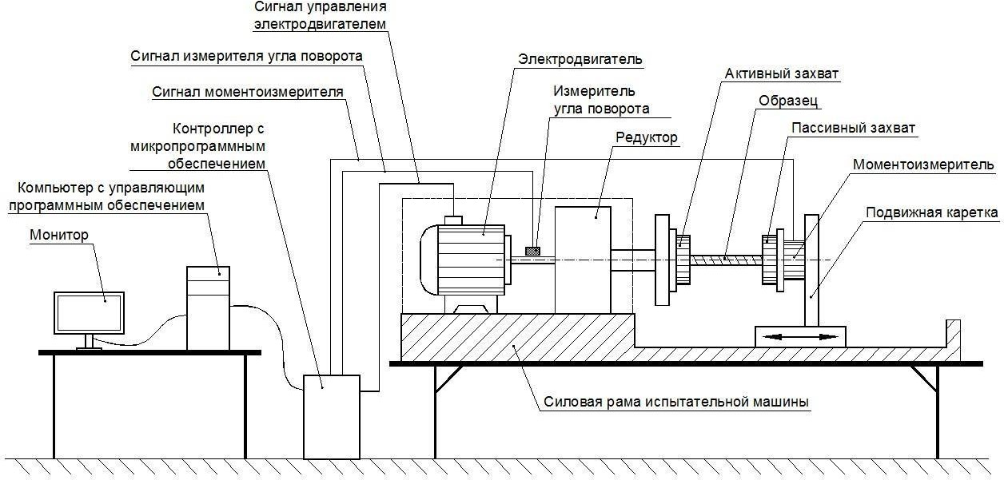

Порядок выполнения работы: см. https://portal2.astu.org/course/view.php?id=2050

4. Испытание балки на изгиб

Цель работы
Целью данной лабораторной работы является проверка формул определяющих прогиб балки установленной на двух шарнирных опорах. А так же определение максимальных моментов и напряжений, возникающих в балке.

Инструменты и оборудование
  - Испытательная машина (рисунок 2.1 )
  - Балка
  - Двутавровая опора
  - Две опоры
  - Нагружающий элемент
  - Персональный компьютер (ноутбук)
  - Электронный блок
  - Штангенциркуль
  - Линейка
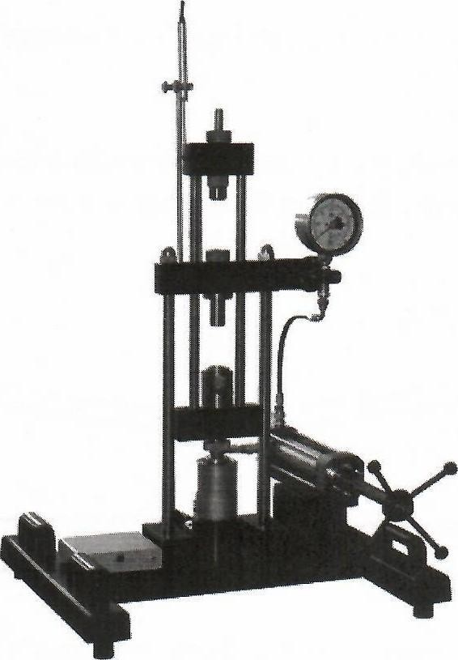
Рисунок 2.1 — Универсальная машина для исследования свойств материала.

Литература: https://portal2.astu.org/course/view.php?id=2050

5. Исследование деформации образца при сложном нагружении

Цель работы
Получение диаграммы смещения образца при одновременном действии нагрузок, приложенных в различных точках.

Инструменты и оборудование
- Испытательная машина (рисунок 2.1 );
- Образец — стержень квадратного сечения (2 шт);
- П — образная опора задняя;
- П — образная опора передняя;
- Нагружающий элемент с динамометрическим электронным адаптером;
- Электронный датчик перемещения;
- Персональный компьютер (ноутбук);
- Электронный блок;
- Штангенциркуль;
- Линейка
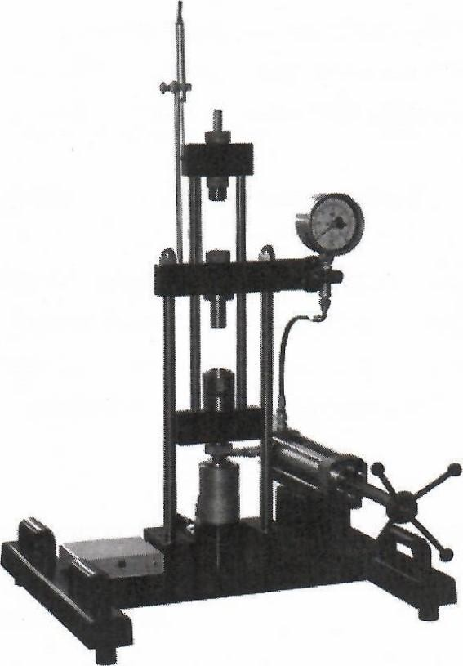
Рисунок 2.1 — Универсальная машина для исследования свойств
материала.
Литература: https://portal2.astu.org/course/view.php?id=2050

